ОТЧЕТ

Главы Администрации Егорлыкского сельского поселения

об итогах работы муниципалитета за 1-е полугодие 2023 года и планах на 2-е полугодие 2023 года

Уважаемые жители Егорлыкского сельского поселения!

В соответствии с Федеральным законом от 06 октября 2003 года № 131-ФЗ «Об общих принципах организации местного самоуправления в Российской Федерации» и поручением Губернатора Ростовской области Главы администраций городских и сельских поселений отчитываются о деятельности муниципалитетов по итогам каждого полугодия и по итогам года.
По итогам 2022 года я отчитывался 10 февраля текущего года в большом зале РКД «Родина», где были подведены итоги за прошедший год, а также озвучены перспективы и задачи Администрации Егорлыкского СП на 2023 год.
Итак, половина года завершена и можно подвести предварительные итоги и проанализировать – что из намеченного уже сделано, а что еще только предстоит выполнить за оставшийся период этого года.
Обращаю ваше внимание, что отчетный доклад по итогам 1-го полугодия был опубликован на официальном сайте Администрации Егорлыкского СП 6 июля текущего года. А это значит, что каждый житель сельского поселения имел возможность заблаговременно ознакомиться с текстом доклада, проанализировать основные цифры и результаты деятельности муниципалитета, а затем задать свой вопрос или высказать предложение по телефону либо по электронной почте.
* * *
Вся работа Администрации Егорлыкского СП в отчетном периоде была направлена на исполнение полномочий, предусмотренных 131-м Федеральным законом «Об общих принципах организации местного самоуправления в Российской Федерации» и Уставом поселения. Это, прежде всего, формирование и исполнение бюджета, благоустройство территории, развитие инфраструктуры, обеспечение жизнедеятельности поселения, работа по предупреждению и ликвидации последствий ЧС, обеспечение первичных мер пожарной безопасности, работа с обращениями граждан и многое другое. Все эти полномочия осуществляются путем организации повседневной работы Администрации, подготовки нормативных документов, осуществления личного приема граждан Главой и специалистами, рассмотрения письменных и устных обращений.

Бюджет, налоги
Подводя итоги работы администрации Егорлыкского сельского поселения за 1 полугодие 2023 года необходимо отметить, что главным финансовым инструментом для достижения стабильности социально-экономического развития поселения, безусловно, служит бюджет. От того, насколько активно он пополняется, зависит решение текущих задач, а также направления дальнейшего развития территории. Бюджет Егорлыкского СП на 2023 год был сформирован в установленные законодательством сроки и утвержден решением Собрания депутатов Егорлыкского СП в конце декабря 2022 года.
За первое полугодие 2023 года в бюджет поступило собственных налоговых и неналоговых доходов 19 миллионов 43 тысячи рублей, что составляет всего 27,3 % от плановых назначений.
Основой собственных налоговых доходов поселения являются: земельный налог, налог на имущество физических лиц, Единый сельхозналог и налог на доходы физических лиц. В настоящее время механизм «работы» с налогами изменился: с 1 января текущего года в России начала действовать новая система налоговых расчетов – так называемый Единый налоговый счет. Суть этого нововведения в следующем:
Наверное, многие уже обратили внимание, что если раньше для уплаты каждого вида налогов были свои реквизиты, то сейчас все отчисления идут в казначейство по Тульской области. Именно там и созданы Единые налоговые счета налогоплательщиков, на которые поступают абсолютно все госпошлины и налоги. В дальнейшем средства, уплаченные в качестве единого налогового платежа, самостоятельно распределяются налоговой службой в бюджеты тех регионов, где у налогоплательщика имеется обязанность по уплате. На сегодняшний день Единые налоговые счета для всех налогоплательщиков уже открыты, а остатки по ним сформированы с учетом задолженностей и переплат по налогам, сборам, страховым взносам, пени, штрафам и процентам.
Естественно, что переход на новый порядок уплаты налогов спровоцировал нестабильное поступление доходов в начале года, и в результате произведенных перерасчетов бюджет поселения лишился поступлений на общую сумму 2 миллиона 290 тысяч рублей.
Ситуация по собираемости различных видов налогов неоднозначна. К примеру, на протяжении многих лет в 1-м полугодии очень слабо поступают в бюджет земельный налог и налог на имущество физических лиц. Это связано с тем, что срок уплаты данных налогов законодательно установлен – не позднее 1 декабря. Так, за 1-е полугодие текущего года земельного налога собрано 1 миллион 625,1 тысячи рублей (6,5 процентов от годового плана), налог на имущество собран в сумме 288 тысяч рублей, что составляет 7,6 процента от годовых назначений. Налог на доходы физических лиц исполнен в сумме 6 миллионов 699,2 тысячи рублей или 44,2 % от плана.
И если в прошлые годы в этой непростой ситуации выручал Единый сельскохозяйственный налог, уплаченный нашими сельхозпроизводителями, то за 1-е полугодие нынешнего года в бюджет поступило 10 миллионов 766,6 тысячи рублей этого налога, а это всего 44,4 процента годового плана.
Как вы видите, ситуация по сбору налогов непростая, но в Администрации Егорлыкского СП организована и на постоянной основе проводится большая работа с населением по активизации собираемости налогов: земельного налога, налога на имущество физических лиц, а также транспортного налога, от собираемости которого напрямую зависит строительство пешеходных дорожек, содержание и ремонт автомобильных дорог.
Распечатываются и развозятся квитанции, проводятся Координационные советы, каждому жителю сельского поселения, который обращается в муниципалитет по тому или иному вопросу, предлагается проверить свою налоговую задолженность и, если таковая имеется – оплатить ее. В результате проведенной работы за 6 месяцев года доходная часть бюджета за счет снижения недоимки в бюджет поселения была пополнена на сумму более чем 800 тыс. рублей.
Считаем, что проводимые Администрацией организационные мероприятия по снижению уровня недоимки по налогам дадут свои положительные результаты, и план по собираемости имущественных налогов будет выполнен.
Помимо собственных доходов в бюджете поселения запланированы безвозмездные поступления из федерального бюджета и бюджета Ростовской области в размере 36 миллионов 848,2 тысячи рублей в качестве дотации на поддержку мер по обеспечению сбалансированности бюджетов, субсидии на поддержку отрасли культуры и на реализацию программ формирования современной городской среды, а также субвенции на выполнение передаваемых полномочий по осуществлению первичного воинского учета.
Кроме того, 19 апреля текущего года были внесены изменения в Областной закон о бюджете, которые предусматривают выделение из областного бюджета бюджету сельского поселения дополнительных средств:
• субсидии на строительство газовой блочно-модульной котельной в микрорайоне "Военный городок" в размере 45 миллионов 314 тысяч рублей
• межбюджетного трансферта на реализацию инициативных проектов в сумме 4 миллионов рублей.
В целом же доходы бюджета за 1 полугодие 2023 года при плановых назначениях 155 миллионов 854,6 тысячи рублей исполнены в сумме 31 миллион 776 тысяч рублей. Процент исполнения составил 20,4 %.
Расходная часть бюджета поселения за 1-е полугодие исполнена в сумме 36 миллионов 497,9 тысячи рублей при плановом назначении 154 млн. 87,3 тысячи рублей (23,7% от годовых плановых назначений).
По итогам исполнения бюджета сложился дефицит в сумме 4 миллиона 721,9 тысячи рублей.

Что запланировано и сделано в 1-м полугодии 2023 года

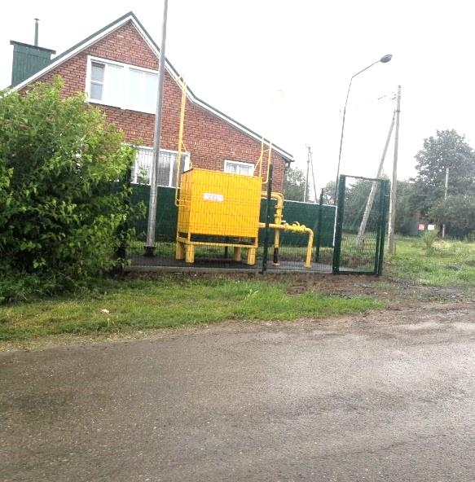
- Администрацией Егорлыкского СП завершены работы по переносу газо-распределительного пункта (ГРПШ) с улицы Первоконной на улицу Ленина. Стоимость работ составила – 1 миллион 40 тысяч рублей. Данное мероприятие проводилось в целях обеспечения надежного газоснабжения населения и дальнейшего беспрепятственного строительства автомобильной дороги и тротуара по улице Первоконной, строительство которой должно начаться в текущем году и завершится в 2024 году.
Перенос ГРПШ будет способствовать строительству дороги по улице Первоконной
- Одной из главных задач Администрации Егорлыкского сельского поселения в настоящее время является завершение работ по благоустройству парковой зоны, расположенной по адресу: Ростовская область, ст. Егорлыкская, ул. Ворошилова, 165 б (Парк Атаман), и благоустройство общественных территорий по улице Мичурина, 5 (территория Егорлыкского колледжа) и переулку Грицика. Все конкурсные процедуры по определению подрядных организаций проведены, муниципальные контракты подписаны. Работы на объектах ведутся в соответствии с графиком производства работ.
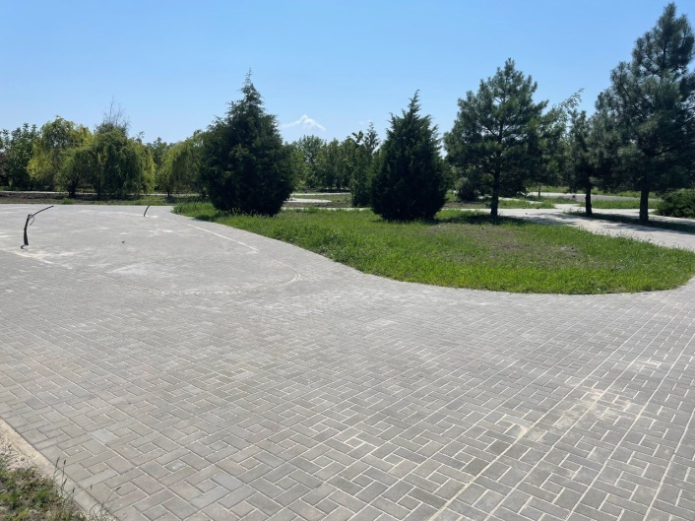
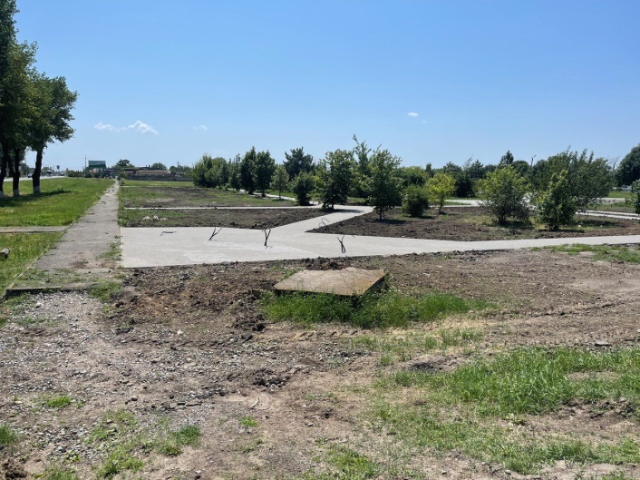
- В Парке Атаман завершен демонтаж старого ограждения, на 90% выполнены дорожные работы: полностью уложена тротуарная плитка, подготовлено основание для всех площадок под дальнейшее оборудование их резиновым покрытием. Ожидается поставка лавочек, урн, спортивного и игрового оборудования, инсталляций, а также оборудования для ограждения территории, автополива и опор уличного освещения. Сумма контракта – 34 миллиона 653,9 тысячи рублей, из которых: средства федерального бюджета – 33 миллиона 918,3 тысячи рублей, средства областного бюджета – 692,2 тысячи рублей; местный бюджет – 43,4 тысячи рублей.
Новое тротуарное покрытие
в будущем парке «Атаман»
На территории парка «Атаман» демонтировано
старое ограждение
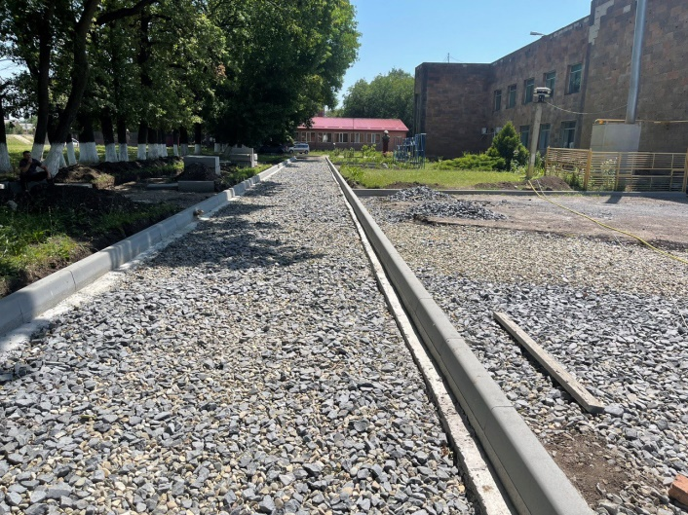
- По ул. Мичурина, 5 (на территории, прилегающей к Егорлыкскому Колледжу) подрядчиком ведется подготовка оснований для укладки асфальтобетонного покрытия под проезд к зданию и парковку, а также тротуарной плитки в зонах отдыха. Цена контракта составляет 2 миллиона 865 тысяч рублей, из которых: средства областного бюджета – 1 миллион 923,8 тысячи рублей, средства бюджета Егорлыкского СП – 941,1 тысячи рублей. В ходе работ на объекте возникла необходимость в щебне, не предусмотренном сметной документацией. В его приобретении и доставке помогли А.В. Пискун и В.В. Сотников.
Подготовлено основание для укладки асфальтобетонного покрытия
под проезд к зданию
Егорлыкского колледжа
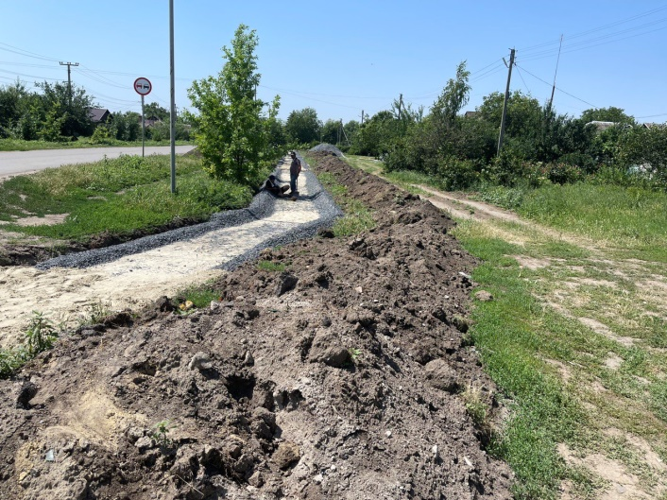
- По пер. Грицика подрядчиком ведется подготовка основания для укладки тротуарной плитки. Здесь на 160-метровом участке между улицами Патоличева и Советской будет обустроен тротуар с клумбой, установлены урны и скамейки. Цена контракта составляет 2 миллиона 424 тысячи рублей, из которых: средства областного бюджета – 1 миллион 893,1 тысячи рублей, средства бюджета Егорлыкского сельского поселения – 531,1 тысячи рублей.
Напоминаю, что эти объекты благоустраиваются в рамках Губернаторского проекта поддержки местных инициатив «Сделаем вместе». Одним из ключевых условий участия и победы в конкурсном отборе является привлечение внебюджетных источников от физических и юридических лиц в размере не менее 5 процентов от стоимости работ на объекте. И это обязательное условие было выполнено: инициативное бюджетирование благоустройства территории, прилегающей к Егорлыкскому колледжу, обеспечили Д.А. Пискун, Е.Н. Черникова, Е.Е. Хохуля и А.И. Пешеходько, обустройства пешеходной зоны по переулку Грицика – И.М. Ткач, А.В. Пискун и А.Ф. Попов.
По переулку Грицика скоро
появится благоустроенная пешеходная зона
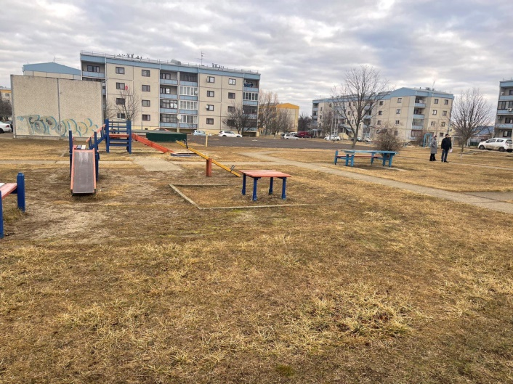
- В дальнейшем наше участие в реализации Губернаторской программы инициативного бюджетирования «Сделаем вместе» будет продолжено. Администрация Егорлыкского СП в 1-м полугодии текущего года заявила на конкурс два объекта и оба были признаны победителями. За счет субсидии из областного бюджета будут благоустроены детская игровая площадка в Военном городке (ул. Малькова, 5а) и автомобильная парковка вблизи Центральной районной больницы.
Детская игровая площадка
в микрорайоне
«Военный городок» в ожидании благоустройства
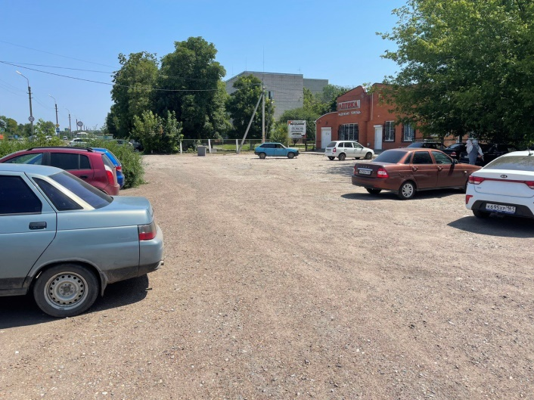
По предварительным расчетам сметная стоимость благоустройства детской площадки составит порядка 2 миллионов рублей (здесь планируется обустройство противоударного покрытия, установка нового детского и спортивного оборудования), стоимость благоустройства автомобильной парковки (площадью около 2 тысяч квадратных метров) – 2,4 миллиона рублей. При этом максимальная субсидия за счет средств областного бюджета не может превышать 2 миллиолнов рублей. До 11 сентября текущего года нам необходимо выполнить обязательное условие – привлечь на реализацию этих проектов внебюджетные средства. Так, 230 тысяч рублей необходимо собрать на благоустройство детской площадки в Военном городке: свое желание принять участие в софинансировании подтвердили управляющая компания «Звезда» и А.А. Вартанян. На просьбу Главы Администрации района А.А. Абрамова принять финансовое участие в благоустройстве автомобильной парковки вблизи ЦРБ откликнулись М.Н. Авилов, В.Н. Черноиванов, Э.З. Осипов, В.Ф. Федорченко. Оставшаяся сумма на благоустройство этих 2-х объектов (а это порядка 268 тысяч рублей) будет выделена из бюджета Егорлыкского СП.
Автомобильная парковка возле центральной районной больницы станет удобной и безопасной
- Также в этом году Администрация Егорлыкского СП принимает участие в конкурсе по реализации мероприятий федерального проекта «Благоустройство сельских территорий» на 2024 год в рамках государственной программы Российской Федерации «Комплексное развитие сельских территорий». Этот конкурс проводится Министерством сельского хозяйства и продовольствия Ростовской области для получения финансирования за счет субсидии из федерального бюджета в сумме 3 миллионов рублей и реализации мероприятий по благоустройству общественно значимых проектов.
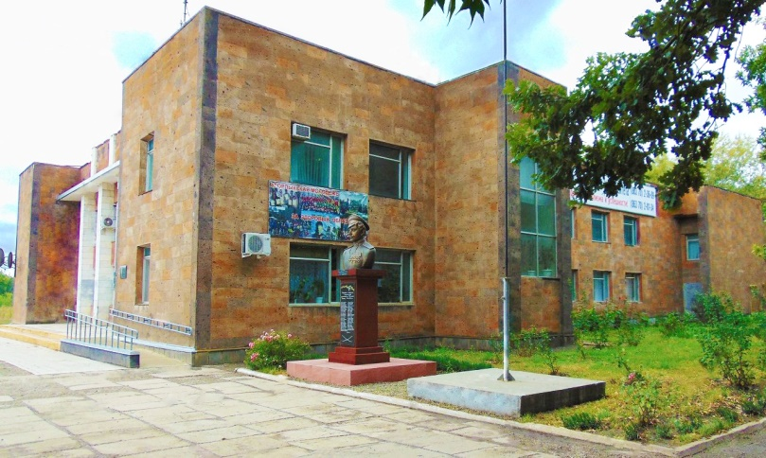
Мы заявились с проектом «Оформление фасада здания по адресу: ст. Егорлыкская, ул. Мичурина, 5 (Егорлыкский колледж)». В случае победы в конкурсе благоустройство будет включать восстановление парапета и цоколя здания, стен здания с применением идентичного облицовочного материала. Обращаю внимание, что привлечение внебюджетных источников финансирования для реализации этого проекта также является одним из ключевых условий участия и победы в данном конкурсе. Администрация Егорлыкского СП совместно с руководством Егорлыкского колледжа провела большую работу по подготовке необходимой конкурсной документации и надеется на победу.
В случае победы в конкурсе Министерства сельского хозяйства
будет отремонтирован фасад здания Егорлыкского Колледжа
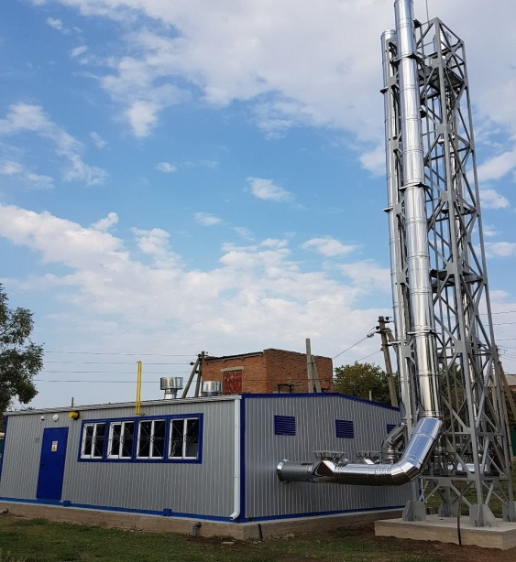
- В сентябре прошлого года завершена реализация двухгодичного контракта по разработке проектно-сметной документации объекта: «Строительство газовой блочно-модульной котельной в микрорайоне «Военный городок». Затраты составили 4 миллиона 350 тысяч рублей. После окончания работ по проектированию нами была направлена соответствующая заявка в министерство ЖКХ Ростовской области на областное финансирование, а это 46,9 миллиона рублей на строительство котельной в текущем году. При формировании областного бюджета на 2023 год выделение денежных средств на строительство предусмотрено не было. И только после обращения в Министерство Главы администрации Егорлыкского района А.А. Абрамова наша просьба была услышана и денежные средства выделены.
Котельная в микрорайоне «Военный городок»
В настоящий момент проведен открытый конкурс, определена подрядная организация ООО «Теплоэнерго» и подписан муниципальный контракт. Стоимость строительства блочно-модульной котельной в Военном городке составит 45 миллионов 493 тысячи рублей, из которых: средства областного бюджета – 42 миллиона 809 тысяч рублей; средства бюджета сельского поселения 2 миллиона 684 тысячи рублей. Работы должны быть завершены 01 декабря текущего года.
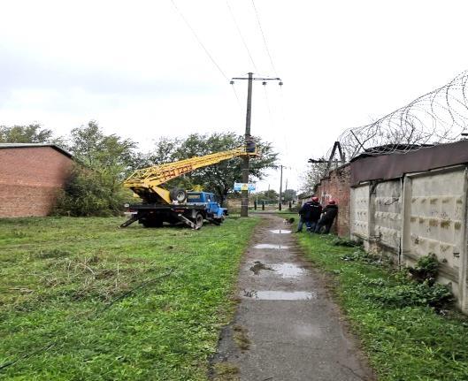
- Большая работа в Егорлыкском сельском поселении проводится в сфере электроснабжения. По заявкам жителей в 1-м полугодии дополнительно установлено 16 светодиодных светильников. Затраты на модернизацию уличной сети составили – 345 тысяч рублей (приобретение новых светильников на замену вышедших из строя и установку дополнительных), на содержание электрических сетей – 693 тысячи рублей (оплата за ремонт светильников, приобретение кронштейнов, блоков питания, проводов и других материалов необходимых для поддержания работоспособности сетей уличного освещения Егорлыкского сельского поселения)
Электрики ведут работу
по установке
новых светильников
- В целях надлежащего содержания и безопасной эксплуатации детских игровых площадок на территории ст. Егорлыкской Администрацией сельского поселения был заключен муниципальный контракт со специализированной организацией на оказание услуг по содержанию и текущему ремонту восьми детских игровых площадок (комплексов) в соответствии с действующими нормативными требованиями (техническими регламентами, государственными стандартами). Стоимость услуг составляет 403 тысячи 200 рублей.
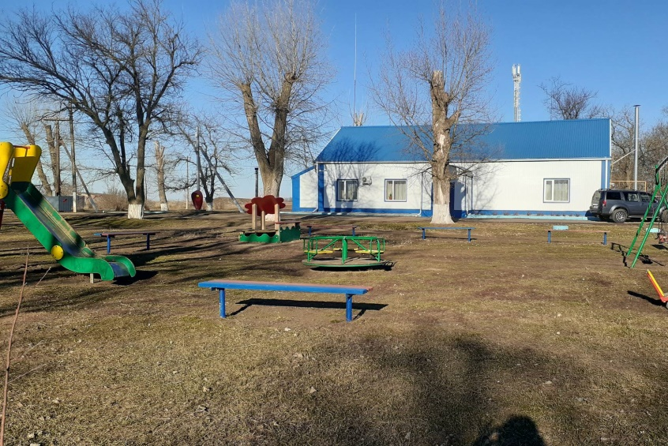
- В текущем году в хуторах Ютин и Прогресс также планируется выполнить работы по благоустройству детских игровых площадок с обустройством противоударного покрытия и обновлением детского игрового оборудования. В бюджете сельского поселения на эти цели предусмотрено порядка 1-го миллиона рублей.
Детская игровая площадка
в хуторе Ютин
- В рамках подпрограммы «Безопасный город» муниципальной программы Егорлыкского СП «Обеспечение общественного порядка и противодействие преступности на 2019-2030 годы» на 2023 год заложены денежные средства на установку и техническое обслуживание камер видеонаблюдения в сумме 343,5 тысячи рублей. В первом полугодии 2023 года установлены 3 камеры на объекте: «Благоустройство парковой зоны, расположенной по адресу: Ростовская область, ст. Егорлыкская, ул. Ворошилова, 165 б (Парк Атаман)», сигнал с которых выведен на систему «Безопасный город». Затраты составили 100 тысяч рублей. Также подключены к данной системе ранее установленные камеры, расположенные на территории сквера «Юбилейный» (4 шт.) и детской площадки «Марсианский городок» (2 шт.).

Другие полномочия
В первом полугодии 2023 года Администрация Егорлыкского сельского поселения выполняла мероприятия по осуществлению и других своих полномочий в рамках 131-го Федерального закона. Все они значимы, важны и их выполнение требовало определенных финансовых затрат. Остановлюсь на самых основных.
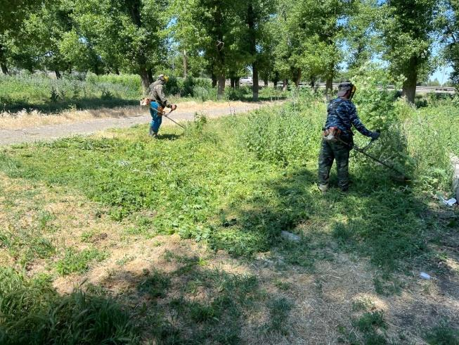
- проводились работы по содержанию станичного парка (уборка мусора, покос травы, полив деревьев, кустарников и газонов, ремонт игрового оборудования). Сумма затрат бюджета сельского поселения на эти цели в 1-м полугодии составила 873 тысячи рублей;
Покос сорной растительности
на центральных улицах
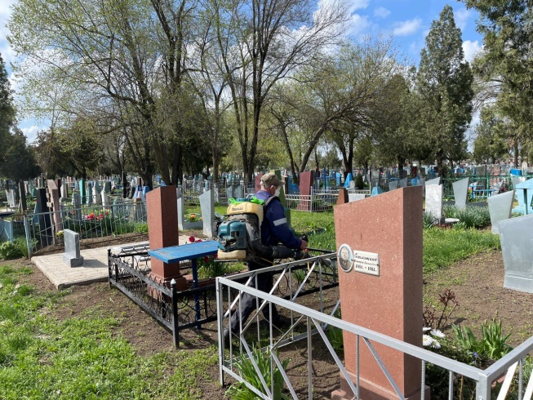
- покос сорной растительности на центральных улицах и переулках – Ворошилова, Ленина, Грицика, Максима Горького, Гагарина и Элеваторной, а также на детских площадках, общественных территориях, кладбищах. Затраты составили 1 миллион 11 тысяч рублей, в том числе, на покос триммерами – 906,1 тысячи рублей, роторной косилкой – 105 тысяч рублей.
Противоклещевая обработка
на кладбище
- уборка мусора на ул. Ворошилова, ул. Ленина, пер. Грицика на сумму 495,4 тысячи рублей;
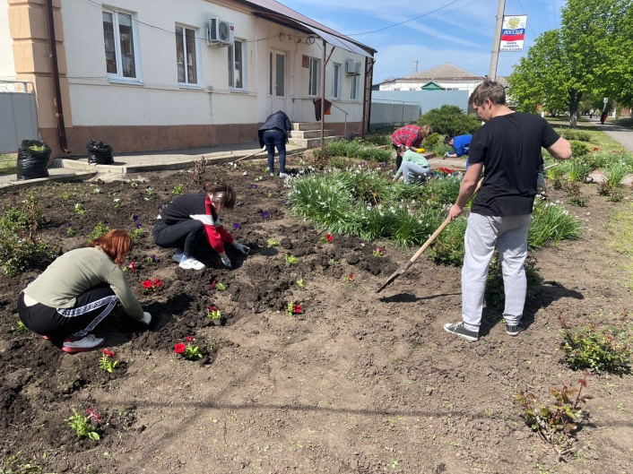
- содержание мест захоронений:
– противоклещевая обработка трех кладбищ в ст. Егорлыкской и семи кладбищ в хуторах Егорлыкского СП (63,3 тысячи рублей);
Высадка цветов на клумбах
в станице Егорлыкской
– наведение порядка и уборка мусора на кладбищах (348 тысяч рублей);
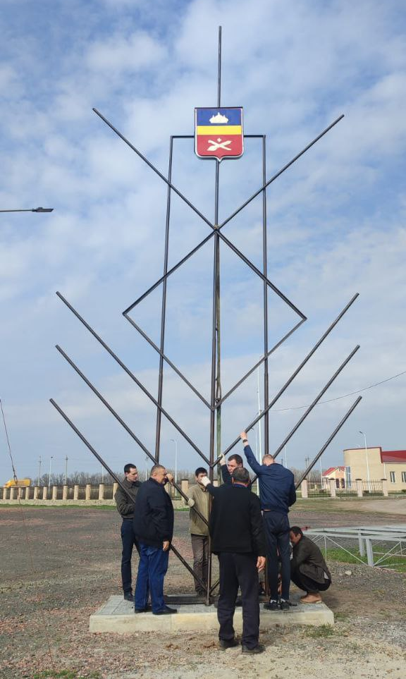
- приобретение рассады цветов и можжевельника для оформления клумб на Мемориале Защитникам Отечества, по ул. Ворошилова, возле административного здания сельского поселения, а также на приклубных территориях в хуторах Изобильный, Таганрогский, Ютин, Прогресс (114,3 тысячи рублей);
Установка стелы на территории Поклонного креста
- отлов бродячих животных (отловлено 10 особей, затрачено 309,5 тысячи рублей). Для сведения: стоимость отлова одной особи составляет 30 тысяч 950 рублей.
- полив цветов (107,5 тысячи рублей);
- приобретение извести (60,0 тысячи рублей);
- приобретение 4 контейнеров (37,2 тысячи рублей);
- пошив флагов (77,6 тысячи рублей);
- изготовление и установка стелы на территории Поклонного креста (65 тысяч рублей)
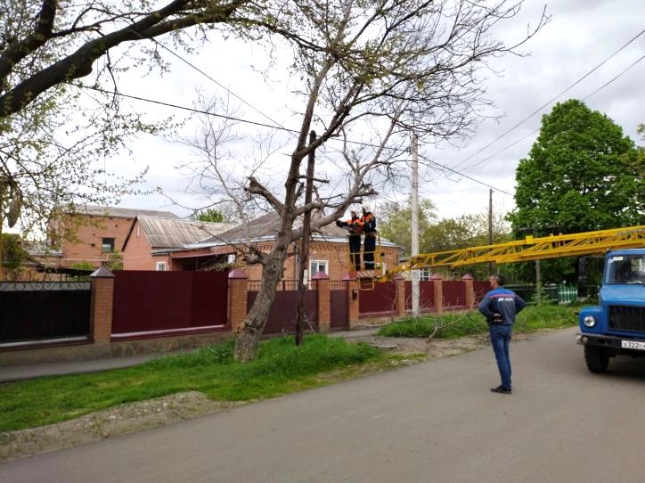
- спил аварийных деревьев и обрезка деревьев на кладбище (493,1 рублей). За 1-е полугодие 2023 года выдано 24 разрешения на обрезку и снос зеленых насаждений, расположенных на землях сельского поселения. В проведении этих работ Администрации Егорлыкского сельского поселения активно помогает коллектив Егорлыкского поисково-спасательного отряда под руководством Е.А. Халанского.
Идут работы по ликвидации аварийных деревьев
- приобретение 4 пожарных рукавов и 2 ранцевых огнетушителей (16.4 тысячи рублей) для добровольной пожарной команды;
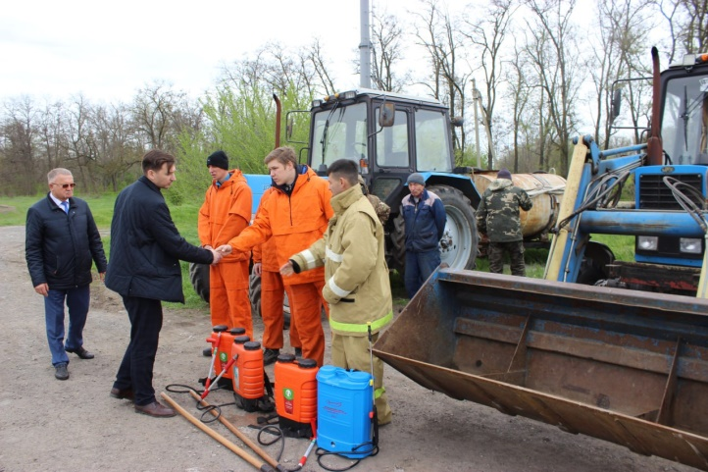
- заключение договоров на безвозмездное участие в тушении пожаров и подвоз воды к месту тушения пожара с ИП Аванесян Д.В., ИП Валява Г.П, ИП Ивко В.Г., ИП Скорятин А.А., ИП Воробьева М.В., ИП Пискун Д.А., ИП Батракова Л.В., ИП Ткач И.М., ИП Дынник П.В.
Добровольная пожарная команда Егорлыкского сельского поселения получает ранцевые огнетушители
- обустройство защитной минерализованной полосы по периметру ст. Егорлыкской и х. Ютин силами ИП Ткач И.М., ИП Ивко В.Г. ИП Дынник П.В.
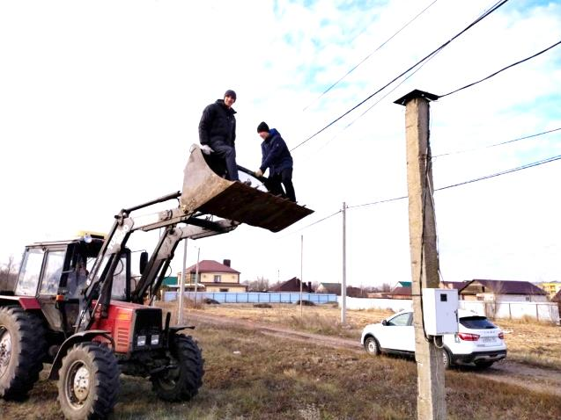
- приобретение автономных пожарных извещателей (8,9 тысячи рублей), бесплатная установка 5 извещателей в домах малоимущих, многодетных, одиноко проживающих, в домах с печным отоплением. В осенне-зимний период также планируется установить ещё 15 автономных пожарных извещателей.
Обустройство
минерализованной
защитной полосы
- подключение к трехфазной сети электросирены в х. Таганрогском (52,3 тысячи рублей). Всего в Егорлыкском сельском поселении функционируют 11 электросирен.
Подключение
электросирены
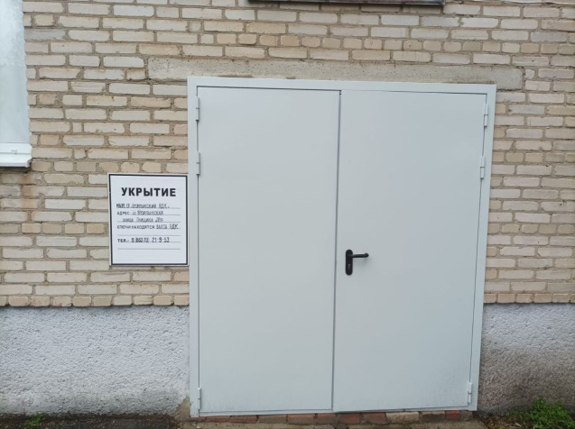
- установка знаков «Купание запрещено» (42 тысячи рублей);
- проведение мероприятий по подготовке убежищ для укрытия на случай ЧС (изготовлены указатели и информационные таблички (15,7 тысяч рублей), закуплена питьевая вода, ведра-туалеты).
Помещение убежища
в Военном городке

Культура и спорт
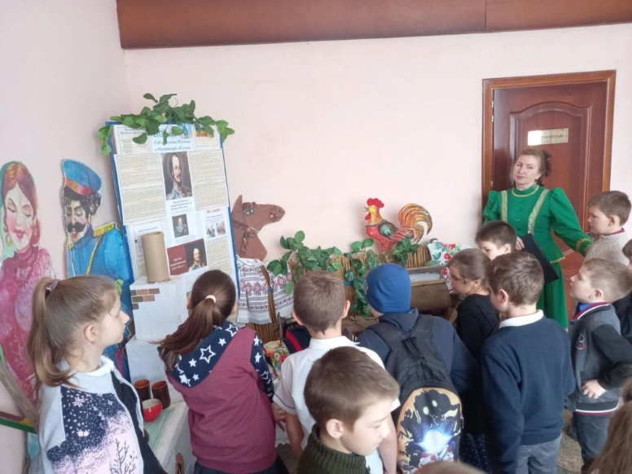
Насыщенным стало первое полугодие для работников учреждений культуры нашего сельского поселения. 2023 год объявлен в Ростовской области Годом Атамана Платова. Торжественное открытие Года состоялось в начале февраля. Театрализованный концерт, «Грянем же песню во славу казачества», подготовленный силами самодеятельных коллективов учреждений культуры, не оставил никого равнодушным. Для подростков и молодежи был разработан цикл мероприятий по темам «Атаман-Вихрь донского казачества», «Регалии донского казачества». Во всех учреждениях культуры оформлены уголки казачьего быта, где проводятся познавательные и развлекательные мероприятия по теме казачества с самыми юными жителями наших хуторов. Театрализованной программой, посвященной Дню России, открылась концертная эстафета «Во славу Дона!», которая будет проходить весь летний период на сцене станичного парка.
Уголок казачьего быта в клубе
хутора Изобильный
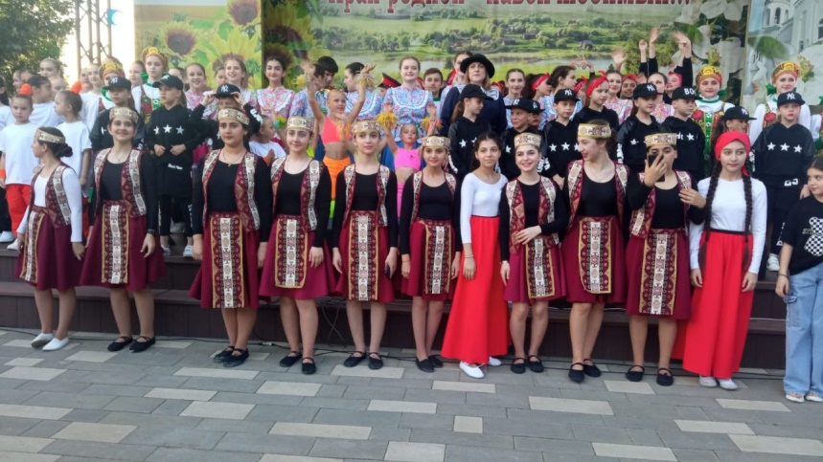
Многим жителям станицы Егорлыкской полюбились концертные программы, которые регулярно в прошедшем году проводились на сцене парка. После закрытия летнего сезона работники культуры решили не расставаться со своими зрителями и так же, по субботам, проводили музыкальные встречи в малом зале РДК. С успехом прошли уже традиционные фестивали «Свет Рождественской звезды» и «Пасхальный перезвон», которые собрали участников не только из нашего, но и соседних районов. С успехом начался новый летний сезон на парковой сцене: тематические концертные программы к Первомаю и Дню Великой Победы, Дню защиты детей, Дню России, поистине триумфальный праздник «Все краски танца», который собрал на одной сцене все хореографические коллективы нашего района и прошел при полном зрительском аншлаге.
Участники одного из субботних
концертов на летней сцене
в станичном парке
Зрительский аншлаг при проведении
на летней сцене в парке
мероприятия «Все краски танца»
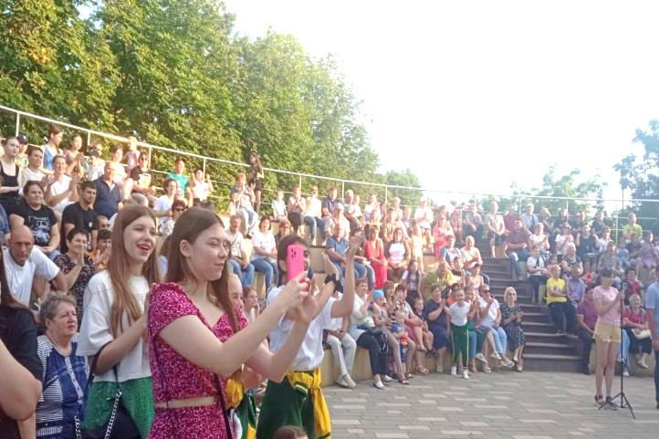
В текущем году было принято решение провести празднование Дня станицы Егорлыкской без широкого размаха, своими силами. Работники культуры и самодеятельные артисты 11 июня порадовали земляков прекрасным вечерним концертом в станичном парке, а 12 июня прошли традиционные семейные соревнования «Папа, мама, я – спортивная семья» и концерт детских коллективов.
Успешно прошло празднование Дня соседа, которое традиционно проходит на сцене в военном городке. Но хочу сказать, что если бы жители этого микрорайона проявляли большую активность, то подобных мероприятий могло быть больше.
Не пустуют стены и хуторских клубов: концерты, игровые программы, спортивные соревнования, дискотеки объединяют хуторян всех возрастов. Кроме того, хуторские самодеятельные коллективы успешно выступают на всех праздниках в станице Егорлыкской и организовывают обменные концерты со своими коллегами.
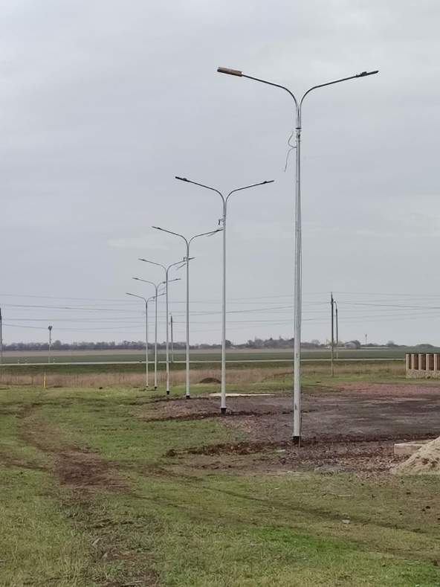
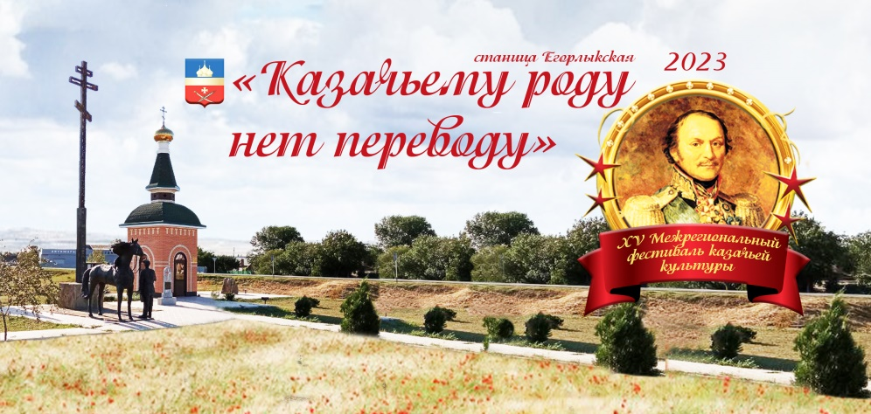
В августе этого года в станице Егорлыкской будет проходить 15-й межрегиональный фестиваль казачьей культуры «Казачьему роду нет переводу», который включен в Областной план мероприятий по празднованию Года атамана М. Платова в Ростовской области. Предстоит большая подготовительная работа, и мы надеемся заручиться поддержкой Главы Администрации района А.А. Абрамова и привлечь к участию в фестивале все сельские поселения Егорлыкского района. Тем более, что десятки коллективов – исполнителей казачьей песни с соседних районов и регионов уже изъявили желание приехать на фестиваль. А посмотреть будет на что! Егорлыкский казачий юрт планирует провести военно-историческую реконструкцию «Во славу Платова», в которой примут участие военно-исторические клубы из разных регионов страны, показательные выступления и соревнования по фланкировке казачьей шашкой, пройдет конкурс казачьих подворий, конкурс на лучшую уху, конкурс «Егорлыкская Аксинья».
Банер межрегионального фестиваля казачьей культуры «Казачьему роду нет переводу»
Оборудовано освещение
территории
Поклонного креста
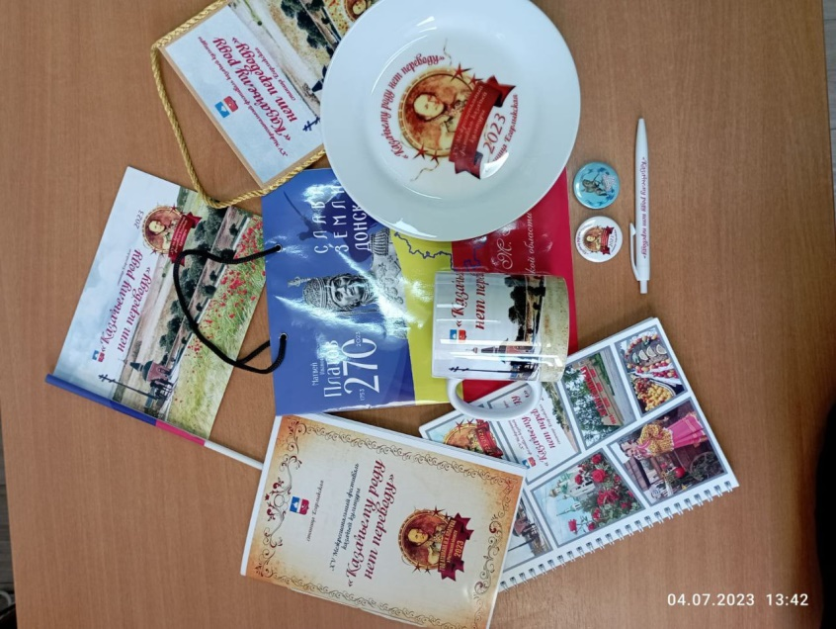
В настоящее время Администрация Егорлыкского СП совместно с меценатами занимается обеспечением материально-технической базы проведения фестиваля. Изготовлены сцена и стелла, смонтировано уличное освещение, завершается строительство туалета, будут установлены умывальники. Только в этом году на площадку, где будут проходить основные мероприятия фестиваля, завезено и распланировано более 100 тонн щебня. Благодаря финансовой поддержке Областного дома народного творчества изготовлены тематические банеры и сувенирные наборы (пакеты, буклеты, блокноты, кружки, тарелки, ручки, флажки, значки). Благодаря благотворительной помощи председателя правления коммерческого банка «Кубань-кредит» Александра Ивановича Калинич приобретены подарки для победителей и участников конкурсов, которые будут проводиться в рамках фестиваля.
Сувенирная продукция
к фестивалю
Идет благоустройство территории
проведения фестиваля
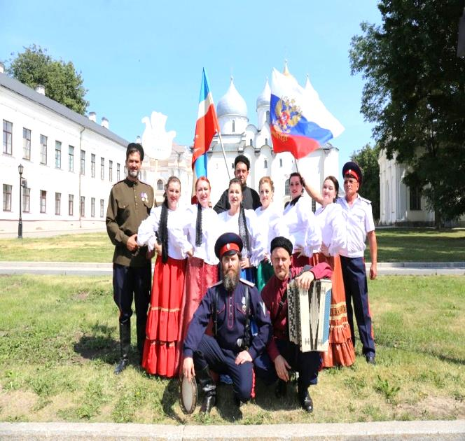
Летний период – это время фестивалей и конкурсов. Участие в них – это своего рода оценка труда коллектива или отдельного исполнителя. Многие творческие коллективы принимали участие в районных и межрайонных конкурсах, занимали призовые места. Народный ансамбль казачьей песни «Станица» прошел большой отборочный тур и был приглашен на Международный фестиваль народного искусства и ремесел «Садко» в Великий Новгород. И, как потом было сказано в одном из фестивальных обзоров на центральном телевидении, «шумные, задиристые казаки и красавицы-казачки с первых минут покорили зрителей своими колоритными песнями».
Народный ансамбль казачьей песни «Станица»
на фестивале в Великом Новгороде
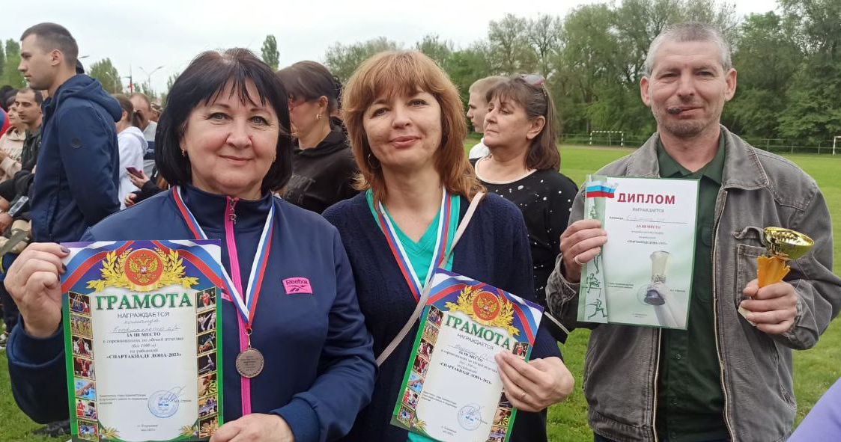
Администрация Егорлыкского СП не стоит в стороне от решения вопросов развития физкультуры и спорта. Регулярно во всех хуторах проводятся соревнования по шашкам, шахматам, домино, настольному теннису, волейболу, егорлыкские спортсмены ежегодно участвуют в районной спартакиаде, причем, во всех видах спорта. В текущем году особенно отличились женская волейбольная команда, баскетболисты, теннисисты, легкоатлеты. В результате команда Егорлыкского сельского поселения заняла 3-е место.
Участники районного этапа Спартакиады Дона
Каждый раз на своих отчетах я не устаю повторять, что работники культуры – это первые помощники Администрации сельского поселения в решении самых различных вопросов. И могу с гордостью сказать, что наши культработники – передовики. По итогам прошедшего года Егорлыкский сельский дом культуры был назван в числе лучших учреждений культуры региона и оценено премией и Благодарственным письмом Министра культуры Ростовской области.
* * *
2023 год в Егорлыкском районе насыщен не только социально-экономическими и культурными, но и политическими событиями. Так, 10 сентября состоятся выборы депутатов Законодательного Собрания Ростовской области. До настоящего времени Егорлыкский район наряду и Зерноградским и Целинским районами входил в состав Целинского избирательного округа. Однако в октябре прошлого года по постановлению Облизбиркома в Ростовской области была изменена схема избирательных округов и отныне Егорлыкский, Зерноградский и Кагальницкий районы сходят в состав Кагальницкого избирательного округа. На территории Егорлыкского района будут работать 24 избирательных участка, в том числе, 11 – в Егорлыкском сельском поселении (9 – в станице Егорлыкской, и по одному – в хуторах Изобильном и Таганрогском). Я уверен, что как и всегда егорлыкские избиратели проявят свою сознательность, прибудут на участки и изберут достойных депутатов, которые будут представлять Егорлыкский район в донском парламенте.

Уважаемые жители Егорлыкского сельского поселения!

Нам предстоит еще сделать очень многое, чтобы успешно завершить этот непростой год. Это касается и бюджетных обязательств, и планов развития, и социально-экономических проектов, и политических мероприятий. И без поддержки муниципалитету не обойтись. Мне хотелось бы назвать тех, кого мы считаем нашими помощниками и друзьями, тех, без кого мы не смогли бы реализовать большинство из своих планов.
Это депутаты Собрания депутатов Егорлыкского сельского поселения: Е.В. Алещенкова, Н.С. Захаров, С.Н. Сметана, С.Н. Кравчук, Д.А. Пискун, С.А. Куричев, М.В. Воробьева, Е.А. Халанский и Егорлыкский поисково-спасательный отряд под его руководством. Это Егорлыкский казачий юрт в лице атамана Д.Н. Санина. Это и многочисленные неравнодушные фермеры и предприниматели Егорлыкского сельского поселения – И.М. Ткач, А.В. Пискун, Д.А. Пискун, В.Г. Ивко, А.А. Скорятин, А.А. Вартанян, В.В. Батраков, М.Н. Авилов, Ал.А. Рыбинцев, Т.В. и В.Н. Черноивановы. А.Ф. Попов, А.П. Лихачев, В.В. Исарев, А.Ю. Саркисян, Е.Е. Хохуля, В.А. Угроватый, А.Ф. Листровой, В.И. Нечитайлов, В.В. Сотников и многие-многие другие.
Я также благодарен сплоченному коллективу сотрудников Администрации Егорлыкского сельского поселения, которые всегда были и остаются настоящими профессионалами, умеют грамотно и оперативно решать поставленные перед муниципалитетом задачи.
____________________________________________________
Уважаемые жители Егорлыкского сельского поселения! В своем отчетном докладе я остановился на основных направлениях деятельности Администрации в рамках осуществления полномочий в 1-м полугодии текущего года. Надеюсь, что итоги работы муниципалитета за 2023 год по традиции будут подведены в феврале 2024 года при максимально заполненном зрительном зале с показом фотоматериалов и ответами на все поступившие вопросы. И по традиции наши культработники и самодеятельные артисты по окончании отчетного мероприятия порадуют жителей Егорлыкского сельского поселения своим творчеством.

